|  |
| --- |
|  |
| **Manual de instalación Archium.**  **CONTRATO 2019/1070. Mantenimiento de la plataforma tecnológica que da Soporte al gestor documental y al bus de servicios del Gobierno de las Islas Baleares** |
| Descripción: logo_memorandum  **Presenta:** Memorándum Multimedia, S.L Telf: 978 82 29 50 memorandum@memorandum.net  Oficinas Zaragoza: Oficinas Teruel  Avda. Ranillas 1D, Planta 2, Of.D Ctra. Alcañiz, 21-23  Expo Empresarial 44530 Híjar  50018 Zaragoza Teruel |
|  |

|  |  |  |
| --- | --- | --- |
| *Código de documento* |  |  |
| *Descripción* | Manual instalación | |
|  |  | |
| *Nombre de cliente* | Gobierno de las Islas Baleares | |
| *Persona de contacto* | Antoni Gayá Gayá | |
| *Datos de contacto* | tgaya@dgtic.caib.es | |
|  |  | |
| *Fecha de presentación* | 04/05/2020 | |
| *Realiza* | MEMORANDUM MULTIMEDIA SL | |

|  |  |  |  |
| --- | --- | --- | --- |
| Control de cambios | | | |
| Ver. | FECHA | AUTOR | DESCRIPCIÓN |
| 1.0.0 | 03/05/2020 | Eva Jiménez | Manual de instalación |
| 1.3.0 | 21/05/2020 | Eva Jiménez | Corrección de la parte de Keycloak |
| 1.4.0 | 27/10/2020 | David Sariego | Correcciones en el manual |
| 1.5.0 | 18/01/2021 | David Sariego | Se añade instrucciones para despliegue de la versión 1.1.0 |
|  |  |  |  |

|  |  |  |  |
| --- | --- | --- | --- |
| Control de versiones | | | |
| Rev. | FECHA | AUTOR | ROL |
|  |  |  |  |
|  |  |  |  |
|  |  |  |  |
|  |  |  |  |
|  |  |  |  |

INDICE

[INDICE 3](#_Toc61856396)

[1. Propósito del documento 4](#_Toc61856397)

[2. Alcance 4](#_Toc61856398)

[3. Requerimientos. 4](#_Toc61856399)

[4. Despliegues 17](#_Toc61856400)

[4.1. Versión 1.1.0 17](#_Toc61856401)

## Propósito del documento

El objetivo del presente documento es llevar a cabo el manual de la instalación de la aplicación Archium para la gestión documental del CAIB.

## Alcance

El alcance de ésta aplicación comprenderá desde la creación de formularios para facilitar el ingreso de datos respectivos a Cuadros de Clasificación, Funciones, Series Documentales y Procedimientos Identificados, hasta la gestión y mantenimiento de dichas tablas, haciendo posible la modificación, introducción de datos tanto de estas tablas como de las tablas maestras en la base de datos.

## Requerimientos.

Los requerimientos que debe poseer un sistema para albergar la aplicación Archium serán los siguientes:

* OpenJDK 11 que es la versión libre de la plataforma de desarrollo Java.
* JBoss EAP 7.2 como servidor de aplicaciones JavaEE.
* KeyCloack 6.0.1 como software para controlar el acceso de sesión único.
* Gestor de base de datos Oracle.

* 1. OpenJDK 11

Para instalar el sistema debemos tener el OpenJDK11 instalado y con las variables de entorno configuradas.

* 1. Oracle SQL

Para crear la base de datos primero hay que crear al usuario que tendrá acceso a esta. Esta información la necesitaremos más adelante para el Data source.

Será necesario crear un nuevo usuario (esquema) ARCHIUM, con contraseña “archium”, de configurar otro usuario o contraseña, habrá que cambiar la configuración del datasource en el siguiente paso.

Tras esto, si no existen ya, necesitaréis crear los tablespaces de las tablas que se crearán a continuación utilizando los scripts proporcionados.

Una vez creado el usuario en la base de datos tendremos que crear las tablas. Estas se crearán con un fichero que proporciona memorándum.

Tabla de creación de bases de datos. Este fichero se divide en cuatro partes:

* Primera crear las secuencias. Estas tendrán el formato"ARCHIUM"."ACH\_APLICACIO\_SEQ":
  + Nombre de la base de datos. ARCHIUM
  + Nombre de la tabla ACH\_APLICACIO
  + Seguido del sufijo \_SEQ para indicar que es una secuencia.

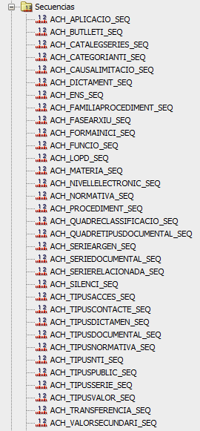

* Creación de las tablas.

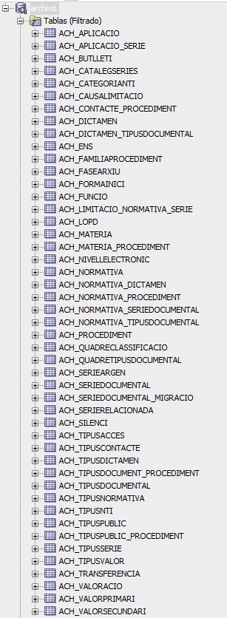

* Creación de los índices
* Modificación de las tablas para poner las características especiales de las columnas.

Script de cargar de datos. Este script ha sido creado con los datos proporcionados por el CAIB y tienen los datos de las tablas maestras.

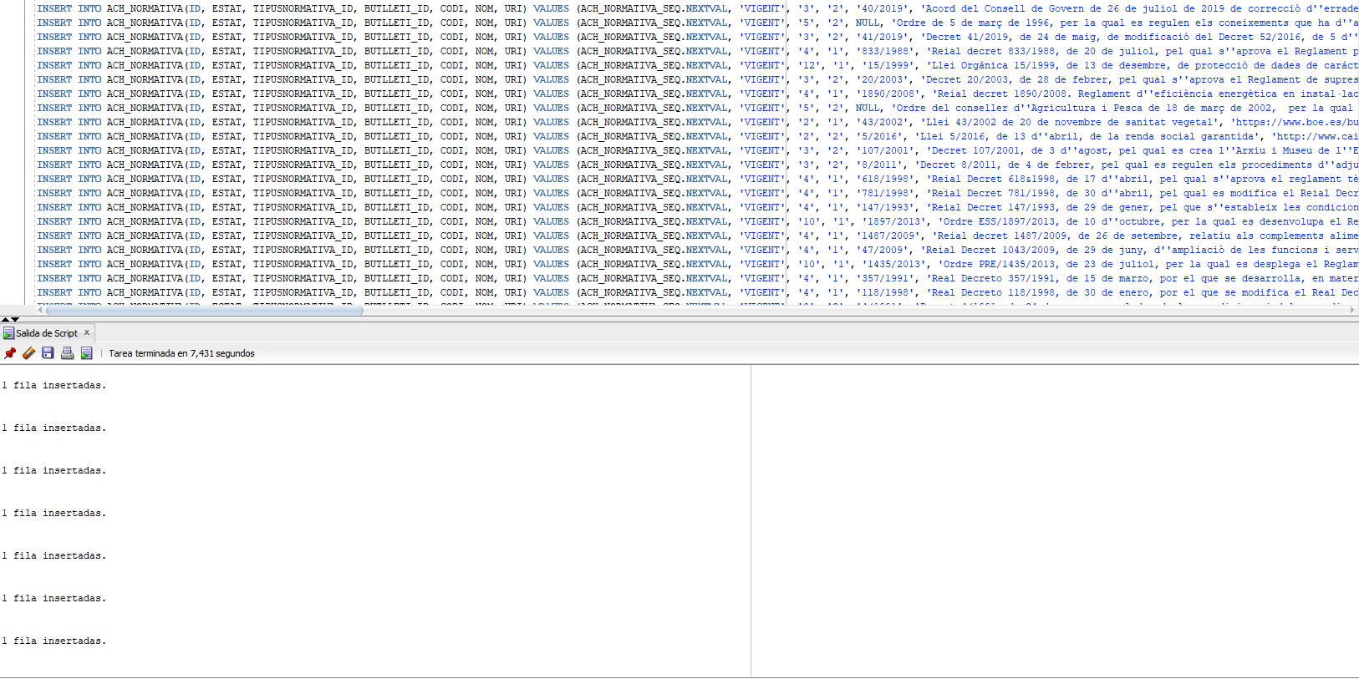

* 1. JBoss EAP 7.2

RedHad Jboss Enterprise Application Plataform 7,2 es una implementación certificad de las especificaciones completas y del perfil web de Java  
Enterprise Edition 7. Es un servidor de aplicaciones de código abierto, multiplataforma basado en java.

Tras la creación del usuario y base de datos, modificamos la configuración del Standalone del Jboss para añadir el datasource mediante el cual se proporcionará acceso a la base de datos para la aplicación, para ello vamos a la ruta **JBOSS\_HOME/standalone/configuración/standalone.xml** y añadimos lo siguiente en el apartado de **<datasources>.**

|  |
| --- |
| <xa-datasource jndi-name="java:/es.caib.archium.db" pool-name="archiumDB">  <xa-datasource-property name="user">  ARCHIUM  </xa-datasource-property>  <xa-datasource-property name="password">  archium  </xa-datasource-property>  <xa-datasource-property name="URL">  jdbc:oracle:thin:@localhost:1521/xepdb1  </xa-datasource-property>  <xa-datasource-class>oracle.jdbc.xa.client.OracleXADataSource  </xa-datasource-class>  <driver>oracle</driver>  <xa-pool>  <is-same-rm-override>false</is-same-rm-override>  <no-tx-separate-pools>true</no-tx-separate-pools>  </xa-pool>  <security>  <user-name>ARCHIUM</user-name>  <password>archium</password>  </security>  <validation>  <valid-connection-checker class-name="org.jboss.jca.adapters.jdbc.extensions.oracle.OracleValidConnectionChecker"/>  <background-validation>true</background-validation>  <stale-connection-checker class-name="org.jboss.jca.adapters.jdbc.extensions.oracle.OracleStaleConnectionChecker"/>  <exception-sorter class-name="org.jboss.jca.adapters.jdbc.extensions.oracle.OracleExceptionSorter"/>  </validation>  </xa-datasource> |

A continuación, añadiremos también en el standalone.xml al **<http-listener**> y **<https-listener>**: max-parameters=”5000”

por defecto lo tiene a 1000 y se nos queda corto.



* 1. Keycloak 6.0.1

El keycloak es el producto que permite el inicio de sesión único (IdP) Este se usara para las peticiones de autenticación y conectado al JBoss con un adaptador.

Accedemos a la configuración a través de la ruta <http://localhost:8180/auth/>

Accedemos a “Administration Console” y tras loguearnos…

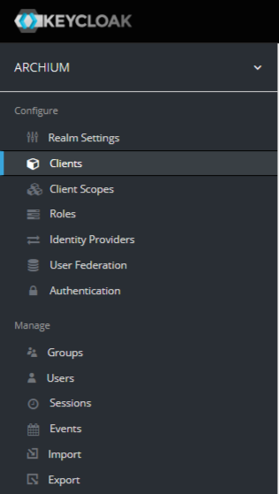Se crea el cliente

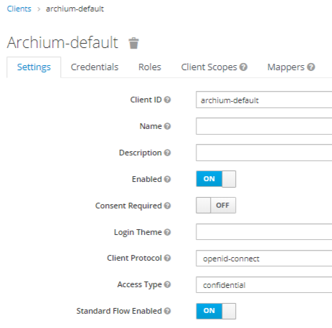

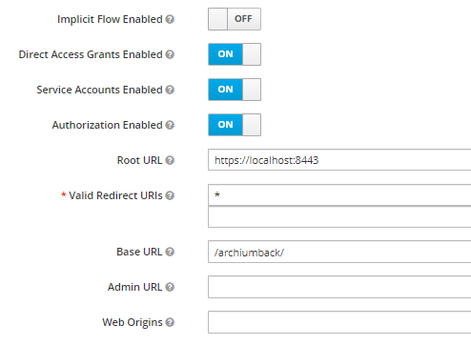

Creación del Realm

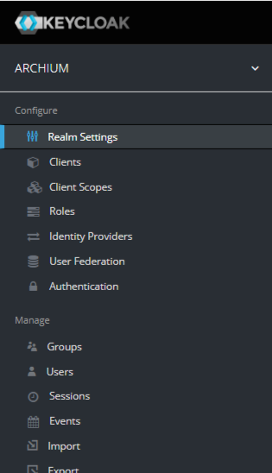

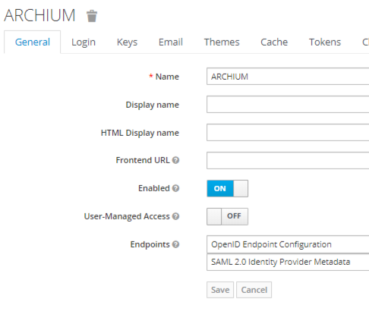

Después Crean los roles.

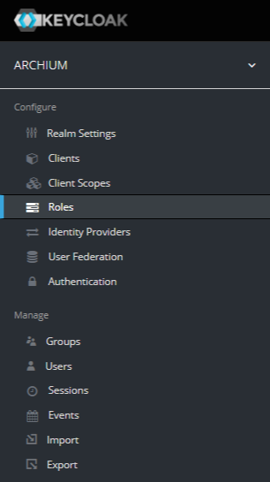

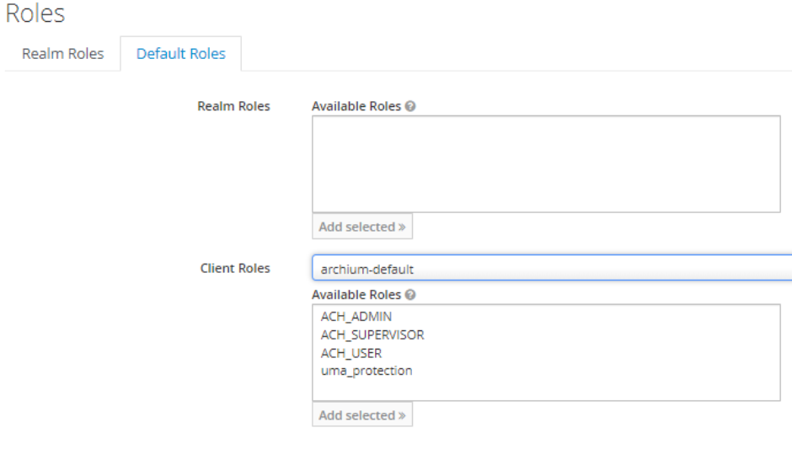

Si no se os permite añadir roles de cliente en esta sección, desde el apartado clients>archium-default>Roles se podrá hacer.

Añadir el rol ACH\_GESTOR, crearemos además otro nuevo rol ACH\_ALFRESCO, que será el que se asignará al usuario con permisos para realizar peticiones al CSGD.

En la gestión de usuarios se asignan los roles.

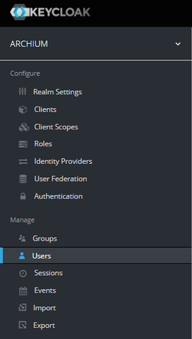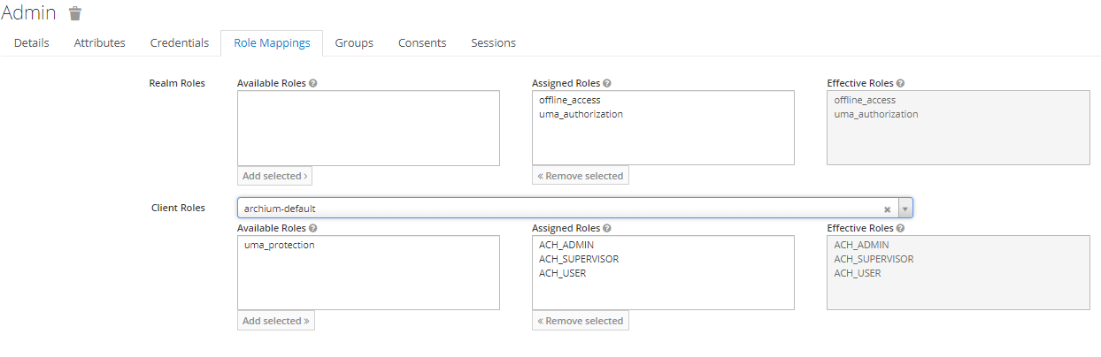

El rol para la aplicación será: “ARCHIUM”

Según la documentación, la configuración sería la siguiente:

En JBOSS\_HOME\standalone\configuration\standalone.xml

|  |
| --- |
| <subsystem xmlns="urn:jboss:domain:keycloak:1.1">  <realm name="ARCHIUM">  <auth-server-url>http://localhost:8180/auth</auth-server-url>  <ssl-required>EXTERNAL</ssl-required>  </realm>  <secure-deployment name="archium-back-1.0.0.war">  <realm>ARCHIUM</realm>  <resource>archium-default</resource>  <use-resource-role-mappings>true</use-resource-role-mappings>  <principal-attribute>preferred\_username</principal-attribute>  <verify-token-audience>true</verify-token-audience>  <credential name="secret">{SECCRET\_KEY} </credential>  </secure-deployment>  </subsystem> |

En la configuración anterior será necesario modificar el {SECRET\_KEY} por el “Client id and secret”, esto se obtendrá en **“Clients>Archium-default>Credentials”,** selecciona en el combox “Client Authenticator” y pulsa el botón de “Regenerate Secret” (pulsar el botón aunque ya aparezca el código al entrar en la pestaña”

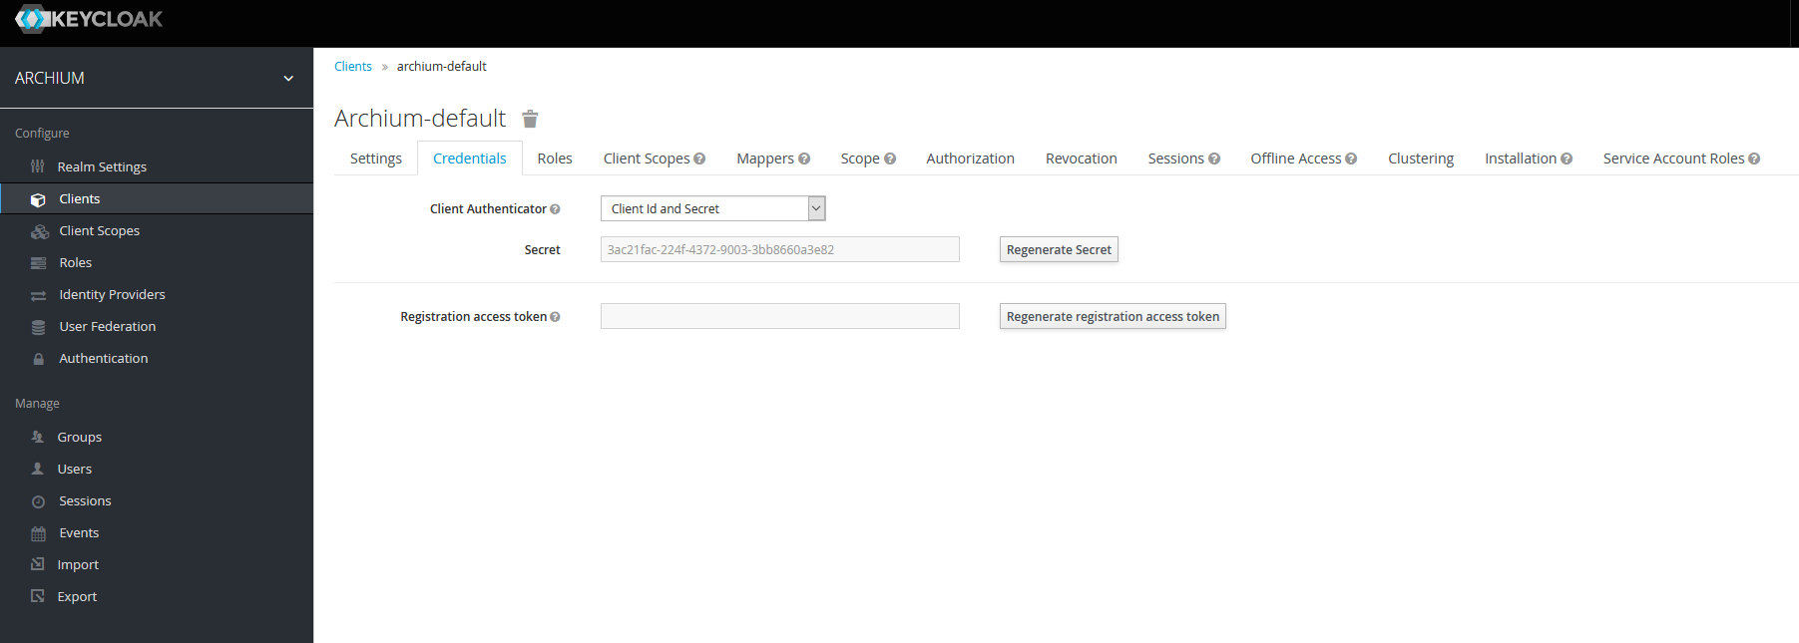

* 1. Generar el EAR desde el eclipse.

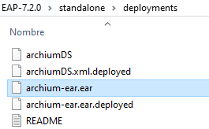Seleccionamos el proyecto **archium-ear** seleccionamos con el botón derecho y exportar ear.

Una vez generado él se desplegará

en la carpeta Deployments del JBoss

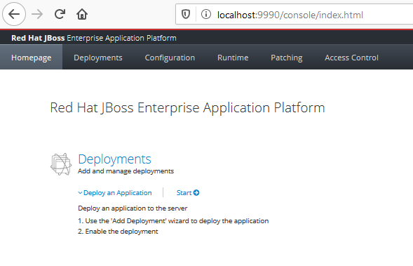Para ver que la aplicación está desplegada en JBoss. Vamos a la aplicación web de configuración de JBoss. Seleccionamos Deployments y se verán todos los desplegados en JBoss.

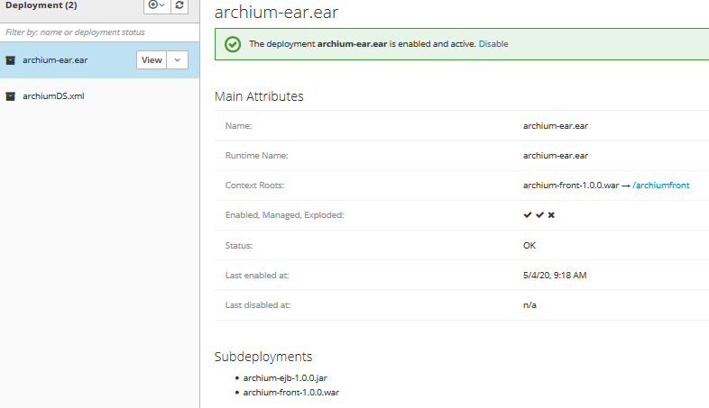

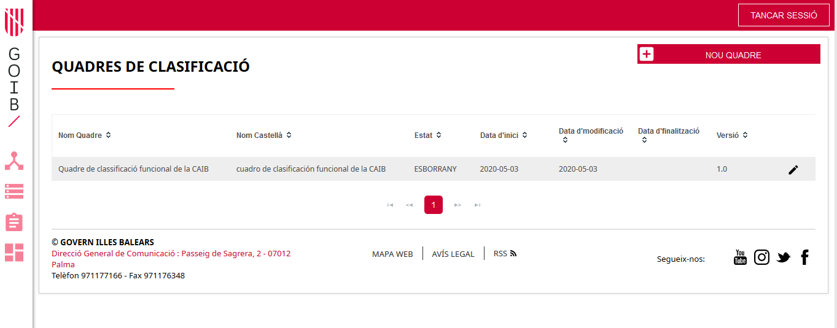

## Despliegues

### Versión 1.1.0

Debido a los cambios de lógica en la aplicación es necesario realizar varios pasos para el correcto funcionamiento de la aplicación una vez desplegada la nueva versión.

Estos cambios han de realizarse previamente al despliegue del .ear en el Jboss.

Una vez realizados todos los pasos de los siguientes apartados, se desplegará el .ear de la versión 1.1 de Archium, en caso de tener alguna duda con el proceso, pueden seguirse los pasos del apartado 3.5 del manual de instalación

* + 1. Creación de un nuevo rol en Keycloak

Siguiendo los mismos pasos que se describen en la guía de instalación, crear el rol de cliente “ACH\_ALFRESCO” (Seguir instrucciones del apartado 3.4 referentes a los roles).

Este rol ha de asignarse al usuario con el que se desee tener permisos para realizar operaciones contra el bus del CSGD

* + 1. Ejecución de scripts en base de datos

En caso de disponer de la base de datos vacía, será necesario la ejecución de todos los scripts que se encuentran en el repositorio, en la ruta ***Archium/scripts/bbdd/Oracle/***

*Puedes encontrar dichos scripts en la ruta:*

[*https://github.com/GovernIB/archium/tree/archium-2/scripts/bbdd/oracle*](https://github.com/GovernIB/archium/tree/archium-2/scripts/bbdd/oracle)

*En caso de tener la base de datos ya creada, puede, o bien borrarla y ejecutar dichos scripts, o ejecutar los siguientes scripts de modificación:*

*ALTER TABLE ACH\_SERIEDOCUMENTAL ADD NODEID VARCHAR2(50);*

*ALTER TABLE ACH\_SERIEDOCUMENTAL ADD SYNCHRONIZED NUMBER(1) DEFAULT 0;*

*ALTER TABLE ACH\_FUNCIO ADD NODEID VARCHAR2(50);*

*ALTER TABLE ACH\_FUNCIO ADD SYNCHRONIZED NUMBER(1) DEFAULT 0;*

*ALTER TABLE ACH\_QUADRECLASSIFICACIO ADD NODEID VARCHAR2(50);*

*ALTER TABLE ACH\_QUADRECLASSIFICACIO ADD SYNCHRONIZED NUMBER(1) DEFAULT 0;*

* + 1. Modificación del Standalone del Jboss

Ya sea a través de la consola de Jboss, o modificando el archivo ***${JBOSS\_HOME}/standalone/configuration/standalone.xml***

Modificar el nombre del secure-deployment para que, con el cambio de versión, redirija al login de seguridad del Keycloak, el cuál deberá ser “archium-back-2.0.0.war”

Este es el resultado final que debe tener en el standalone.xml

<secure-deployment name="archium-back-2.0.0.war">

<realm>ARCHIUM</realm>

<resource>archium-default</resource>

<use-resource-role-mappings>true</use-resource-role-mappings>

<principal-attribute>preferred\_username</principal-attribute>

<verify-token-audience>true</verify-token-audience>

<credential name="secret">3ac21fac-224f-4372-9003-3bb8660a3e82</credential>

</secure-deployment>

**IMPORTANTE:** No hacer copia/pega del texto en el cuadro anterior, ya que el secreto del credential name cambia para cada uno.

* + 1. reación del usuario de aplicación en alfresco

Será necesaria la creación del usuario:

User: archium

Pass: archium

Como usuario de aplicación de Alfresco, tras crearlo, se deberá añadir este a todos los grupos de Alfresco necesarios para contar con los permisos de lectura y escritura sobre el árbol de nodos del repositorio. Se deberá seguir el manual de Alfresco de tener alguna duda con el proceso.

El usuario y contraseña de aplicación puede configurarse en la aplicación, en la ruta ***Archium/Archium-communication/src/main/resources/csgdProperties.properties:***

csgd.seguridad.usuario=admin  
csgd.seguridad.password=admin